tlic:5iebrecitte
Tami tiet 3 eitun g, ä er Sinre Siebrecid
HERAUSGEGEBEN VON HANS ALEXANDER SIEBRECHT WERK LEHRER A. D. - KASSEL • ADOLFSTRASSE t7

NR. 3 SOMMERAUSGABE 1969

.A. us Altersgründen ist es mir leider nicht mehr möglich, die Erforschung der Sippe Siebrecht weiter zu betreiben. infolgedessen wird auch keine Familienzeitung mehr erscheinen. Es werden keine Familientage mehr stattfinden, und die Sippenhilfe muß leider eingestellt werden.
Nur schweren Herzens trenne ich mich von der seit 50 Jahren immer mit großem Interesse betriebenen Sippenarbeit, Doch bevor ich Abschied nehme, drängt es mich, allen treuen Sippenangehörigen für ihre Mitarbeit, ihr Interesse und ihre geldliche Hilfe von ganzem Herzen zu danken. Nur dadurch war das Sippenwerk möglich. Mein ganz besonderer Dank gilt meiner lieben Frau, Ria Siebrecht geb. Hügel. für ihre ständige Hilfe und Sippenbruder
Jean Siebrecht. Kassel, für sein unermüdliches Bemühen um die Kriegs-Chronik der Sippe Siebrecht.
Unser Neffe, Günter Siebrecht. und unsere Nichte. Rosemarie Siebrecht geb. Beuermann, 35 Kassel, Bodelschwinghstraße 3. welche als unsere Nachfolger gedacht waren, können leider infolge starker beruflicher Inanspruchnahme, ihrer Familie und Mütterschule auf absehbare Zeit die Sippenarbeiten noch nicht übernehmen. Sie bitten aber, ihnen für die Vervollständigung unseres Stammbaumes ständig die vorkommenden Familienereignisse und evtl. Anschriftenänderungen zukommen zu lassen.
Hans Alexander Siebrecht

100 Jahre Kirschbaum St Siebrecht
Messing- und Kleineisenwaren, Haushaltartikel Iserlohn, Karnacksweg 4-6

Am 23. April 1868 gründete Otto Siebrecht im Alter von 27 Jahren zusammen mit R. Kirschbaum die Firma Kirschbaum & Siebrecht in der Friedrichstraße zu iserlohn. Sie betrieben ein Handelshaus in Eisen- und Metallwaren, und das Geschäft ließ sich recht gut an. 1881 schied R. Kirschbaum aus, und Otto Siebrecht führte das Handelshaus allein weiter. Die Firma fand Abnehmer im gesamten europäischen Raum. vor allem in Nordeuropa.
1895 wurden Carl Siebrecht. der Sohn, und Hugo Maste, der Schwiegersohn. als Gesellschafter mit aufgenommen. Bald darauf wurde ein neues Geschäftsgrundstück am Karnacksweg erworben. In diesen erweiterten Räumen wird ein ständiges Lager von 14 000 Artikeln unterhalten, darum wurde 1924 ein weiterer Neubau notwendig.
Was den Laien bei einer Besichtigung der dreigeschossigen Lagerhäuser am meisten besticht, ist die übersichtliche Anlage derselben und die praktische Lagerung der unzähligen Artikel — ein Musterbeispiel Siebrecht'schen Organisationstalentes!
Als 1926 der Gründer der Firma. Otto Siebrecht. durch Tod ausschied, gab der Schwiegersohn von Carl Siebrecht. Dr. med. Wilhelm Goswin, als approbierter Arzt seine Berliner Praxis auf, um zunächst als Prokurist und später als Juniorchef im Hause Kirschbaum & Siebrecht seine neuen Aufgaben wahrzunehmen.
Carl Siebrecht. der Großvater des heutigen Geschäftsinhabers, hat über 60 Jahre am Betriebsgeschehen maßgebend mitgewirkt und starb 1956 im gesegneten Alter von 85 Jahren. Er fühlte sich immer mit der Sippe Siebrecht stark und innig verbunden und wurde 1954 auf dem Familientag in Kassel zum Ehrenpräsidenten ernannt. Unser Sippenwerk durfte sich stets seiner großzügigen Förderung erfreuen. wofür wir ihm alle zu großem Dank verpflichtet sind.
Hans-Joachim Goswin, der Sohn von Dr. Wilh. Goswin, der seinem Vater nach Rückkehr aus dem Weltkrieg, an dem er als Offizier teilnahm, zur Seite stand, ist schon seit 1951 Kommanditist und später Mitinhaber der Firma. Seitdem sein Vater. der Seniorchef. 1968 plötzlich verstarb, ist nun Hans Joachim Goswin alleiniger Inhaber. Mit seinen 60 treuen Mitarbeitern ist es dem jungen Chef möglich, den vielseitigen, umfangreichen Betrieb mustergültig durchzuführen. In den 100 Jahren seines Bestehens konnte darum immer eine erfolgreiche Arbeit im Interesse der zahlreichen Kundschaft und Lieferanten geleistet werden. Möge auch in Zukunft der Firma Kirschbaum & Siebrecht Erfolg und Aufstieg erhalten bleiben! Hans Alexander Siebrecht, Kassel
Aus der Festschrift Kirschbaum & Siebrecht — Iserlohn, anläßlich ihres ⁻11:Mandgen Bestehens.

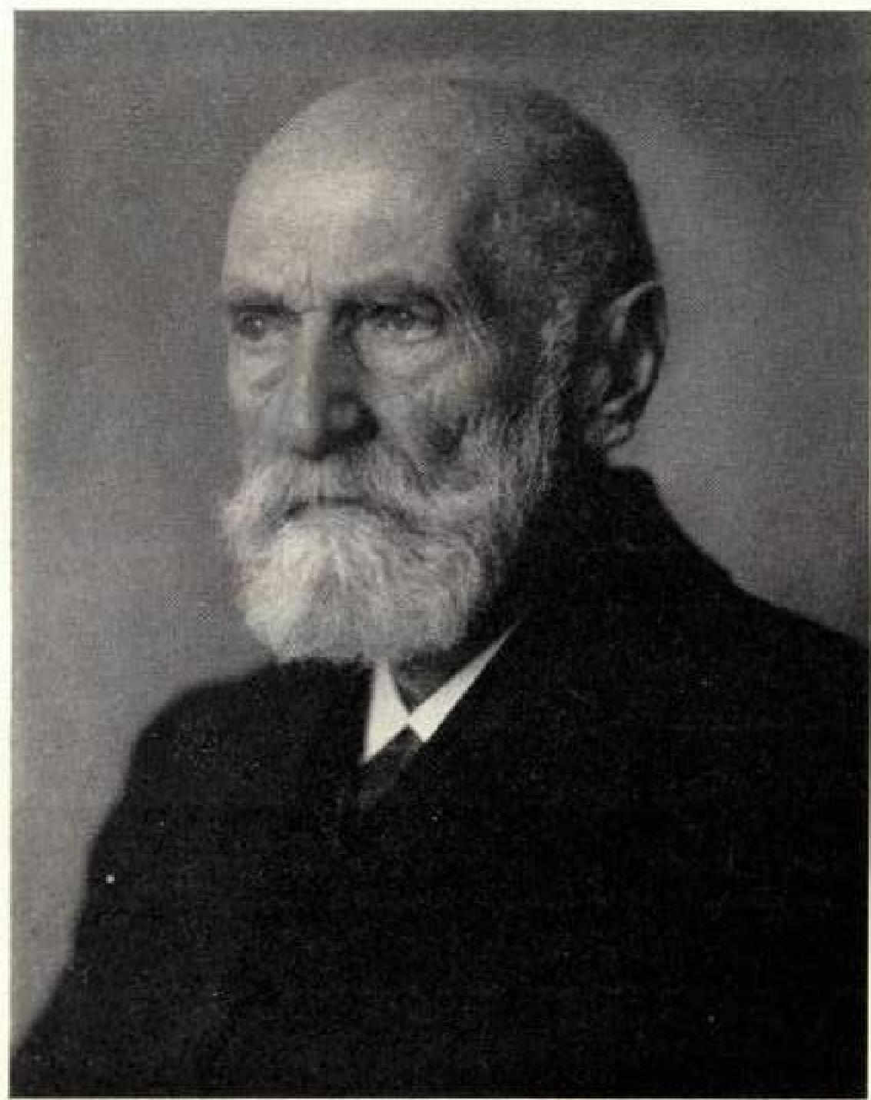
Otte Siebrecht, 1841 —1226
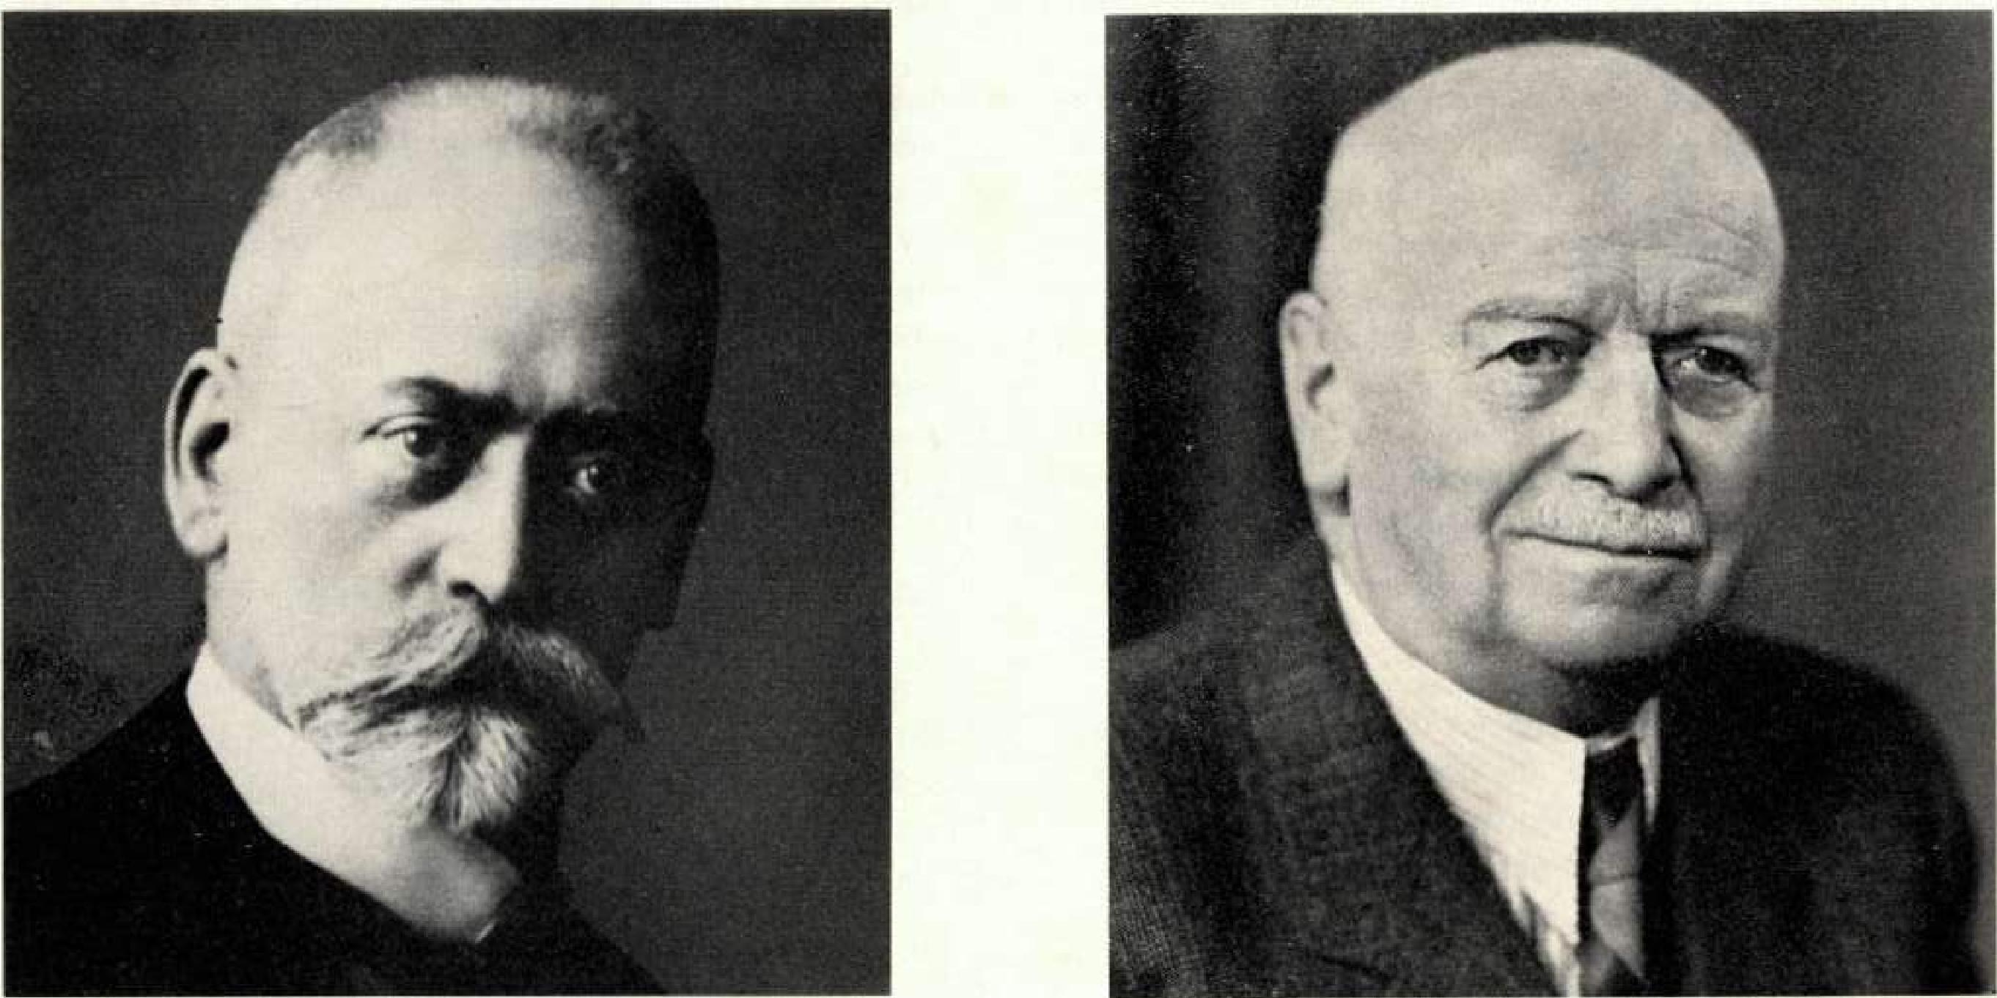
Der Gründer. Otto Siebrecht. übernehrn 1E181 die Firma als alleiniger Inhaber. R. Kirsenbaurri schied aus. Otto Siebrecht war nicht nur Unternehmer. sondern auch ein eitriger Fürderer seiner Heimatstadt. Er war Vorstandsmitglied im Verschönerungsverein, ebenso Gründungsmitglied der Sektion Iserlohn des Seuerländischen Gebirgsvereins und hei als Inhaber dieser beiden Positionen viel zur Verschönerung vor Iserlohn wie auch zur Erschließung der Schönheiten seiner Umgebung für seine Erholung suchenden Nifitt‚ürgcr beigetragen. Noch heute gibt es in iserlohn den Siebrechtweg, der in dankbarer Würdigung der Fördertätigkeit Otto Siebrechts nach ihm benannt worden war

Hugo Maste, 1860 — 1945
Hugo Maste, der Schwiegersohn des Firmengrunelars, trat zusammen mit Carl Siebrecht 1992 in die Firma ein und wurde ebenso im Jahre 1895 TBjI haber.
Carl Sioareciat. 1871 —195.6
Carl Siebrecht, der Sohn ass Gründers Otto Siebrecht. trat 1892 in die Firma ein und wurde 1895 Teilhaber.

- 183 -

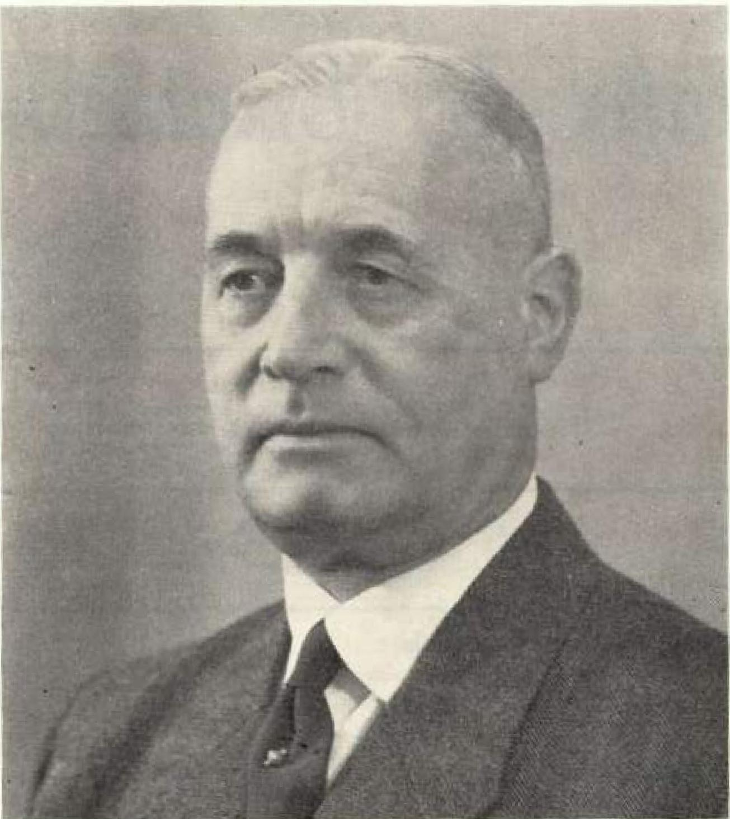
Dr. Wilhelm Goswin. geb. 20. 4. 1890
Er trat als Schwiegersohn von Carl Siebrecht 1927 in die Firma ein und wurde ab 1939 Hauplgeselischafter. An der heutigen Größe und Bodeutun2 des Unternehmens hat er entscheidenden Anteil.
Familiennachrichten
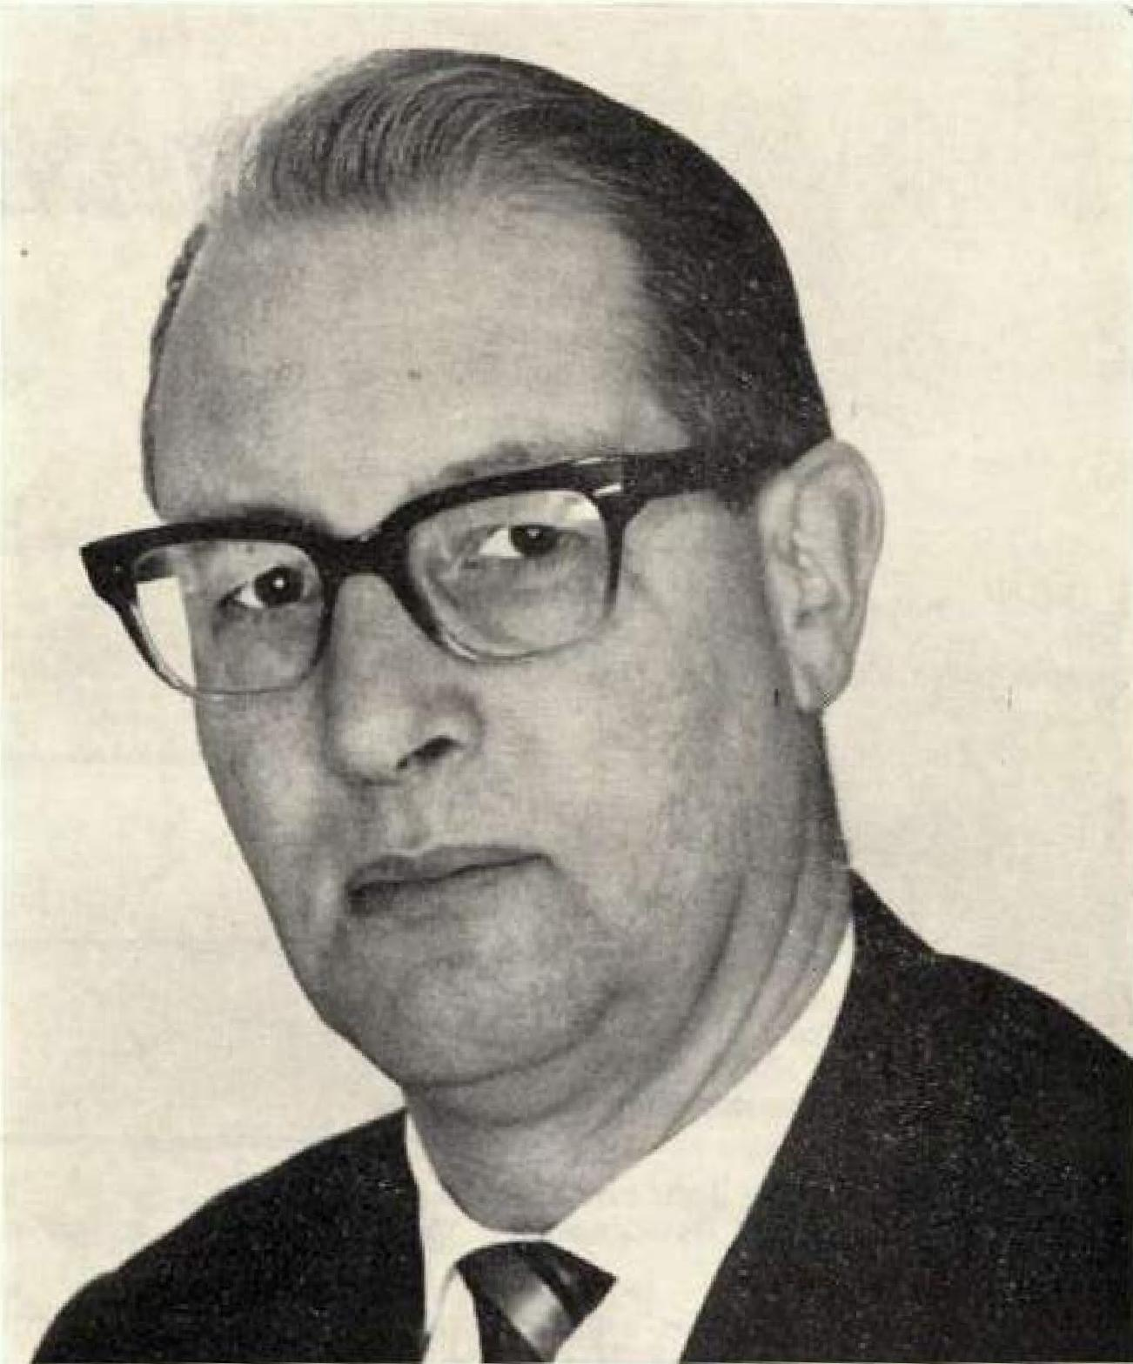
Hans-Joachim Goswin (1924)
Als Sohn des Seniorchefs ist er 194e in die Firma eingetreten und ist seit 1951 Kommanditist, Kurz vor dem Tode Carl Siebrechts (seines GroOvaters) im Jahre 1956 kam er als persönlich haltender Gesellschafter in die Firmenleitung.

Die Sippe Siebrecht beklagt den Verlust folgender Angehörigen:
Helene Siebrecht, geb. Otto, Wiershausen/Harz
Kammerborner-Linie
Am 30. 3. 1968 entschlief nach langer Krankheit unsere liebe Sippenschwester, Helene Siebrecht. im 63. Lebensjahr.
Leider waren wir erst 1965 mit ihr und ihren Angehörigen bekannt geworden. Es wird aber für sie eine besondere Freude gewesen sein, den Familientag 1966 in Kassel erlebt zu haben, an welchem außer ihrem lieben Mann, dem Lehrer Rudolf Siebrecht, ihrer Tochter Irmtraud, Lehrerin der Frauenfachschule, ihrer Tochter Hella, Schulschwester in Hamburg, und ihr Sohn Reinhard. teilnahmen.
Kaufmann Ernst Siebrecht, Halberstadt
• 6. 9. 1891 Oldenkott, Krs. Ahaus/Westf. t 24. 7. 1968 Halberstadt
Meinbrexer-Linie
Aus der Ansprache des Superintendenten a. D. Herrn Paulus Hinz, Halberstadt.
Die Kunde von dem unerwarteten Tode des treuen Entschlafenen, zu dessen Gedenken wir uns zu dieser Stunde zusammengefunden haben, hat herzliche Anteilnahme ausgelöst.
Als Ernst Siebrecht, der gebürtige Westfale. 1922 als Jungverheirateter nach Halberstadt zog. da wurde ihm diese Stadt und diese Landschaft zur Heimat, in der er ganz tief Wurzel schlug. Seine unzähligen Farbaufnahmen, in denen er noch vor der Zerstörung die einstige Schönheit der Stadt eingefangen hatte, werden manchem, der etwas von seinen vielen Vorträgen miterlebt hat, unvergessen geblieben sein.
Wie uneigennützig er im Grunde bei seinem Einsatz im Dienste der Heimatliebe war, dafür ein Beispiel: Er hat dem Städtischen Museum 18 000 Karteikarten über die Urgeschichte geschrieben und 1200 Dokumente für die Neuzeitgeschichte inventarisiert und katalogisiert, und das alles völlig ehrenamtlich getan.
Vornehmlich werden viele Empfänger der zahlreichen Briefe. die der Entschlafene schrieb, von der ihm eigen gewesenen Gemütstiefe gewesen sein.
Ernst Siebrecht war auch ein tief religiöser Mensch, was durch folgenden Vers von Dietrich Bonhoeffer. mit dem er oft seine Briefe beschloß, zum Ausdruck kam:
..Von guten Mächten wunderbar geborgen, erwarten wir getrost, was kommen mag. Gott ist mit uns am Abend und am Morgen. und ganz gewiß an jedem neuen Tag!"
Lina Siebrecht, geb. Busch, Eschershausen/Solling
24. 3. 1889 Schoningen t 24. 8. 1968 Eschershausen
Solling-Linie
Es hat wohl kaum ein Familientag der Sippe Siebrecht stattgefunden, an dem nicht Lina Siebrecht mit ihren lieben Angehörigen aus Eschershausen teilgenommen hätte. Für die unverbrüchliche Treue danken wir alle unserer treuen Sippenschwester Lina Siebrecht von ganzem Herzen.
Wenn eine Frau. Mutter und Großmutter im hohen Alter noch so viel Familiensinn aufbringt, so ist das hoch anerkennens- und bewundernswert, zumal das tägliche Leben reichlich viel Arbeit und Mühe von der 80jährigen Frau verlangte.
Die ganze Sippe wird darum die teure Entschlafene als nacheiferndes Vorbild in unserer Sippengemeinschaft in bester Erinnerung behalten,
Schneidermeister Wilhelm Siebrecht, Bosseborn/Höxter
-
1. 9. 1899 Bosseborn t 18.. 9. 1968 Bosseborn
Bökendorfer-Linie
Leonhard Siebrecht widmet seinem entschlafenen Vater folgenden Nachruf:
Mein lieber Vater wurde am 1. 9. 1899 in Bosseborn geboren. Mit 15 Jahren trat er seine Schneiderlehre in Bruchhausen an. woselbst er auch seine Gesellenprüfung machte. Kaum 18 Jahre. wurde er im ersten Weltkrieg eingezogen.
Nachdem er einige Jahre als Geselle tätig war, bestand er seine Meisterprüfung. Am 4. 5. 1927 heiratete er unsere Mutter Therese, geb. Bömelburg. Drei Kinder gingen aus dieser Ehe hervor. Mein Bruder Willi starb plötzlich mit 14 Jahren.
Mein Vater war ein großer Naturfreund und Jäger. In den letzten Jahren widmete er sich der Bienenzucht.
im zweiten Weltkrieg, den er von Anfang an mitmachte, zog er sich ein schweres Leiden zu. das er mit großer Geduld ertrug. Nach einjähriger unheilbarer Krankheit starb er am 18. 9. 1968. Der Tod unseres lieben Vaters ist uns ein unermeßlicher Verlust. Eine ganz große Freude für ihn war noch die Geburt seines Enkels Hubertus.

Stammtafel der Braunschweiger-Linie der Sippe Siebrecht  1. Johanthoni Siebrecht  Sieckendike-Nidder Melier oder Bornels  Mahner um 1570 in Meinbrexen bei Fürsten-  berg an der Weser Im Braunschweigisch-  WolfenbüttelsChen. | Zeichenerklärung: ' geboren  t gestorben  begraben  00 geheiratet

4. Jürgen
der Nledmüller t 22. 7. 1552
oc mit Eva Maria, geb. Keyser
1. Henrich
- etwa 1607 1572 Meinbrexen
9. 4. 1672 Meinbrexen - 65 Jahre alt
3. Agnes
- etwa 1519 t 14. 10. 1691 Meinbrexen
1) oie mit Sander Tubbenhauer 2) mit Borchers Wedekind
1
4. Knäblein
- 12. 1. 1640 Meinbrexen
3. Hee Tönnis
- etwa 1637 - 2. 3. 1694 Meinbrexen
00 mit Lüdicke
2. Johann
' 1630/31 t 4. 2. 1703
oci mit Ilsabeth Tubbenhauer
2. Thias
aus der Niedmühlen, etwa 1609110
Meinbrexen t 30. 11. 1670 Meinbrexen
1 1) oo mit Engel, geb. Flaßkamp
2) mit Engel. geb. Mähten
1. Engel
' etwa 1630 Meinbrexen 1⁻ 20. 11. 1685
Derenthal 23. 11. 1685
5. Arndt Dieterich
- 5. 12. 1873 Meinbrexen oo Altona. geb. Witchen.
1
4. Jürgen Fritze
' 2. 9. 1668 Meinbrexen
t 7. 5. 1673
2. Hans Tönnis
- 9. 10. 1663 Meinbrexen
00 20. 6. 1686 mit Sophia Maria geb. Krafft
1
3. Anna lisabey
- 25. 1. 1666 Meinbrexen
00 25. 2, 1590 Meinbrexen mit Gerd Kraff1
oo mit Melchior Ernst Vester
1
- 18. 4. 1659 Meinbrexen t u. 7.-17. 9. 1717
mit Anna Martha, geb. Adam
Stammvater der Kasseler-Linie

1
7. Arndt Henrich
•
6. 12. 1702 Meinbrexen
1. Johann Henrich  2. 9. 1687 Meinbrexen t 13, 2. 1688 |  | 2. Anna Margret  8, 4. 1689 Meinbrexen oo mit Peter Hof-  meister | 3. Johann Geit  ' 6. 9_ 1891 Meinbrexen 1⁻ 5. 1. 1761  ota mit Margaretha, geb. Sonntag |  |  | 4. Johann Peter  - 8. 9. 1694 Meinbrexen |  | 5. Tönnis 6. Sophia Maria  * 25. 11. 1696 Meinbrexen 22. 12. 1699 Meinbrexen  00 2, 5. 1729 mit Caspar Hans Gerd Hagedorn |  | 8. Anna Catharina  - 10. 5. 1705 Meinbrexen

1. Catharina Maria
2. Anna Sophia Hedwig
- 22. 3. 1722 Meinbrexen Gevattern: 1) des Untermüllers Tochter 2) Hans
f 26. 6 1725 Meinbrexen
3. Anna Maria
- 28. 4. 1725 Meinbrexen 1. 29. 8. 1748 Meinbrexen
- 6.17. 11, 1718 Meinbrexen t 21_ 9. 1792 Mein-
brexen
cio mit Johann Dietrich Meier
1
1. Heinrich Christoph Siegmund
Herzoglicher Porzellanmaler der fürstlich -
Braunschweigischen Porzellanmanufaktur in
Fürstenberg a. d. Weser.
- 12. 8. 1766 Braunschweig t 19. 1. 1631
Braunschweig oo mit Johanne Catharina
Friederike, geb. Macke
4. Sophie Marie
' 2. 5. 1729 Melnbrexen
t 24. 5. 1729 Meinbrexen
5. Carl Philipp August
- 1_ 1. 1780 Braunschweig
1
5. Henrich Christoph
- 8. 5, 1730 Meinbrexen
oo 18. 4. 1765 mit Henriette, Catharina, Con-
cordia, geb. Schönherr
1  2. Johann Wilhelm Friedrich  Färbereibesitzer in Neumünster i. Holstein.,  - 25. 10 1770 Braunschweig  oo mit Anna Elisabeth Eisabe. geb. Guth | 3. Johanna Sidonia Christina  - 1. 9. 1773 Braunschweig | 4. Johanna Sophia Magdalena  - 14. 12. 1776 Braunschweig  1) oo mit Johann Friedrich Elias Giesecke  2) oo mit Ludewig Carl Rabe
6. Juliane Sophie Catharina
" 20. 9, 1786 Königsluster

1
5. Carl Friedrich Conrad
Holjuwelier. Gold- und Silberarbeiter. Meister
und Bürger In Braunschweig
- 14. 5. 1805 t 11. 4. 1881
oo mit Dorothea Wilhelmine Diederike, geb. Ahrenbeck
5. Clara Dorothea
' 30. 4. 1847 t 19. 4. 1875
I
3. Carl Emil Otto
Kaufmann - M begründer der Metallwaren-
Grießhandlung irschbaum u. Siebrecht. gen.
Klr-Sie in seriohn ' 9. 8. 1841
oo mit Maria Elise, geb. Rosalowaky
1. Wilhelmine Julie  - 12. 8, 1838 t 20. 1. 1930  oo mit Theodor Heinrich Iffland-Kaufmann |  | 2. Friedrich Wilhelm  Hofjuwelier. Gold- u. Silberarbeiter. Meister  und Bürger in Braunschweig  - 15. 7. 1838 t 22. 5. 1918  co mit Minna Sophia Friederike Auguste, geb.  Grabow |  |  |  | 4. Johannes Robert Emil Ludwig  ' 27. B. 1845. Nach Amerika ausgewandert.

1. Caroline Christine Hedwig Elisabeth
- 26. 10. 1871
ab 19. 9. 1896 mit Berthold Kroehl
2. Friedrich Wilhelm
Hofjuwelier in Braunschweig
- 25. 9. 1872 t 30, 7. 1945
Go 25. 10. 1909 mit Erna Alwine Gertrud, geb Engelbrecht
1 I
3. Kurt 4. Caroline Emilie Ida Helene
Letzter Inhaber des Juwelfiergeschältes * 5. 2, 1670 t 28. 12. 1908
Siebrecht in Braunschweig, welches 1939/45 oo mit Hugo Maste - Mitinhaber der Firma
durch feindlichen Fliegerengriff zerstört wurde. Kirschbaum u. Siebrecht Iserlohn.
- 11. 10. 1878
5. Carl
Inhaber der Eisen- und Metallwaren-Groß-
handlung von Kirschbaum u. Siebrecht, gen.
Kir-Sie in Iserlohn. " 2. 10. 1877 Iserlohn.
t 19. 10. 1956 Iserlohn - Ehrenpräsident der
Sippe Siebrecht
1. Friedrich Wilh. Hans Rudolf
Revierförster in Vorwohle. Krs. Holzminden/
Weser. • 29. 7. 1910
00 18. 6. 1938 Elisabeth, geb_ Schulze,
1. Friedrich 2. Inge - Lehrerin
- 9. 6. 1939, z. Z. Staatsschule für Gartenbau • 11 12. 1942
in Stuttgartielohenheim
- mit Henny, geb. Seiler, 23. 7. 1875
- am 20. 2. 1941 Frankfurt/Main. mit Else, geb. Schacht. • 18. 3. 1875 Frankfurt/Main.
t 15. 6. 1954 Iserlohn

1
4. Hanna
2.
I
2. Ilse 3. Otto
* 13. 3. 1920 ' 5. 12. 1098 Iserlohn. 1920 nach Brasilien
00 17. 3. 1951 Ing. Walter Probet ausgewandert.
- 23, 7 1901 Iserlohn
00 Dr. med. Wilhelm Goswin, 20. 4. 1890
ihmert. t 30_ 4. ⁻1968 Iserlohn.
4. Hans Joachim Goswin
1.Regina Siebrecht ' 2. 3, 1948
3. 1a.. Irene Probst ' 29. 10. 1951 1 Zwillinge
3. Dieter Probst • 29. 10. 1951 I
Inhaber der Eisen- und Metallwaren-Groß•
handiung Kirschbaum u. Siebrecht i. Iserlohn.
- 19. 7. 1924 cio Ingrid Hendler
1,
Stefan Goswin 1959
Henne Goswin • 28. 6. 1961
1
5. Lore Goswin
24. 8, 1925 oe Dr. pher. Goetz Albere
Jocabe Albert 25. 5. 1952
Goetz Christian Alberti
Sibylle Albert' ' 19. 3. 1957 1 _{Zwillinge}
Ralf Alberti • 19. 3, 1957

- 186 -

GärtnereibesItzer Hans Siebrecht, Kassel, Karolinenstraße 10 8. 11. 1904 Kassel t 15. 10. 1968 Kassel
Kasseler-Linie
Stadtverm.Amtmanri Herr Albert Herrmann, Kassel, widmet seinem verstorbenen Schwager, Hans Siebrecht. folgenden Nachruf: Nach Schulbesuch - zuletzt Oberrealschule II - ab Ostern 1919 bsi 1922 Gärtnerlehre bei Gärtnermeister Jean Siebrecht, Kassel, Tannenheckerweg. Alsdann Eintritt in die väterliche Gärtnerei, die er durch Tod seines Vaters Gustav Siebrecht am 9. 11. 1935 übernahm.
Verheiratet seit dem 6. 1. 1935 mit Gertrud Siebrecht, geb. Barken-kopf. Drei Kinder, Gerhard. Klaus und Michaela.
Am 15. 1. 1942 zum Kriegsdienst beim Heer eingezogen, in areerikanische Gefangenschaft geraten und im Juni 1940 aus dieser entlassen_
Geschäft und Wohnung in der Holländischen Straße waren unterdessen bei dem Großangriff auf Kassel am 22. 10. 1943 zerstört worden. Es mußte somit nach dem Krieg neu begonnen werden. Zunächst wurde auf dem bereits in den zwanziger Jahren an der Karolinenstraße erworbenen Grundstück im Jahre 1946 ein Blumengeschäft errichtet. Die eigentliche Bebauung mit einem Wohn-und Geschäftshaus erfolgte 1953. Das Geschäft und die Gärtnerei .werden jetzt von Frau Gertrud Siebrecht und dem ältesten Sohn, Gerhard. der auch den Gärtnerberuf erlernt hat. weitergeführt.
Kaufmann Friedrich Siebrecht, Kassel-Wilhelmshöhe
- 2. 8 1899 Kassel t 16. 1. 1969 Kassel
Kasseler-Linie
Nach schwerer Krankheit entschlief am 16. 1. 1969 unser lieber Sippenbruder Friedrich Siebrecht im 69. Lebensjahr.
Mit seinem Schwager Fritz Auell betrieb er die Mechanische Kleider-Fabrik Auell & Co in Kassel-Wilhelmshöhe.
Seit dem 15. 4. 1933 war Friedrich Siebrecht verheiratet mit Frau
Anna Siebrecht, geb. Kranz. ihre Nachkommen sind ein verheira-
teter Sohn und eine verheiratete Tochter sowie zwei Enkelkinder.
Seniorin Doris Siebrecht, geb. Hansen, Hildesheim
" 2. 4. 1872 Northeire/Hann. t 8. 4. 1959 Hildesheim
Kasseler-Linie
Unsere sehr verehrte. liebe Seniorin, Frau Doris Siebrecht, geb. Hansen, ist kurz nach Vollendung ihres 97. Lebensjahres am 8. 4. 1969 in Hildesheim entschlafen. Damit hat sich ein arbeitsreiches Leben voller Güte und Liebe vollendet.
Am 5. 3. 1965 konnte sie mit ihrem lieben Mann, dem Kaufmann Heinrich Siebrecht aus Kassel, das seltene Fest der Diamantenen Hochzeit begehen. (Siehe Fam.-Ztg. Nr. 33, Seite 151.)
Infolge ihres hohen Alters konnte sie an keinem der stattgefundenen großen Familientage teilnehmen, so daß es der Sippe Siebrecht nicht vergönnt war, unsere verehrte Seniorin auch persönlich kennenzulernen.
Ehre ihrem Andenken!
Das Fest der Silbernen Hochzeit konnten begehen:
Kraftfahrzeug-Handwerksmeister Ewald Siebrecht und
Frau Hilde Siebrecht. geb. Magercord. Uslar/Selling. den 15. Mai 1968
Es vermählten sich:
Justinzinspektor Kurt La rn bert und Frau Justjzinsp, Elke Lambert,geb.Siebrech/.
Hemmersdorf/Saar. den 28. September 1968
Großhandelskaufmann Klaus Siebrecht und Frau Hannelore Siebrecht, geb. Hardt.
Essen/Ruhr, den 16. August 1968
Betriebswirt Dr_ Franz-Hubert Sustmann und Frau Gerichtsreferendarin Antje Sustmann, geb. Siebrecht. Hahnenklee-Bockswiese/Harz. den 11. Januar 1969
BauerHeinrich SiebrechtundFrauElke Siebrecht, geb. Le ßn er.
VViensen/Solling, den 12. April 1969
Geburten:
Kraftfahrzeugschlosser Bernd Siebrecht und Frau Karin. geb. Clauß, zeigen die Geburt ihres Stammhalters Jens an. Leipzig, den 24, Februar 1968
GältnerGerhard Siebrechtund FrauAnne Christel. geb. ME: n ß. geben die Geburt ihres Sohnes Marc Alexander bekannt.
Kassel, den 21. April 1968
Else Schlerath, geb. Siebrecht, freut sich über die Geburt ihrer Tochter Brigitte Felicia Siebrecht. Frankfurtn/I., den 7. Juni 1968
Großhz.nrielskaufmann Klaus Siebrecht und Frau Hannelore, geb. Hardt, geben die Geburt ihrer Tochter Nicole bekannt.
Zescri-Frilienciorf, den 24. Februar 1969
Verlobungen:
Marie-Ange Quemeneur - Detleff Siebrecht
Hildesheim Hamburg Veron/Frankreich, 10. 11. 1968
Ulla Siebrecht - Werner Großbach
Kassel Witzenhausen Bad Pyrmont, 7. 4. 1969
legina Winks - Wolfgang Siebrecht He.usenstamm Bensheim/Bergstraße, 3. 5. 1939
Unsere „verehrten Alten" konnten bei gutem Wohlbefinden folgende Geburtstage feiern:
97. | am | 2. | 4. | 69 | Seniorin Doris Se geb. Hansen, Hildesheim
2,9_ | am | 28. | 10. | 68 | Kfm. Heinrich S., Hildesheim
87_ | am | 16. | 7. | 68 | Ida S., geb. Schormann, Gierswalde
85. | am | 8. | 3. | 69 | Dr. Fritz 5.. Essen-Heisingen
30. | am | 8. | 7. | 68 | Minna Dierksmeier, geb. S.. Bölharst
80. | am | 13. | 12. | 68 | Ing. Karl S.. Bad Nenndorf
60. | am | 31. | 12. | 68 | Martha S., geb. Langer, Kassel
30. | am | 28_ | 2. | 69 | Anna-Kath. S., geb. Henkes, Kassel-Ndzw.
80. | am | 20. | 4. | 69 | Johanna Stichnoth, geb. S., Schönhagen
30. | am | 14_ | 7. | 69 | Werklehrer a. D. Hans Alexander Se Kassel
75. | am | 1. | 6. | 68 | Luise Thies, geb. S., Meinbrexen
75. | am | 11. | 8. | 68 | Sophie S.. geb. Krämer, Gelsenkirchen
75. | am | 20. | 8. | 68 | Maria S., geb, Aufenanger. Bökendorf
75. | am | 8. | 2. | 69 | Stadtamtmann a. D. Karl 5., Kassel
70. | am | 30. | 5. | 68 | Kfm. Fritz 5., Gelsenkirchen
70. | am | 1. | 6. | 68 | Vulk.-Meister Walter S_{e} hetze/Hans.
70. | am | 17. | 7. | 68 | Helene Steiner, geb. S_{e} Hofgeismar
70. | am | 9. | 8. | 68 | Auguste S.. geb. Deister, hetze/Harm.
70. | am | 10. | 8. | 68 | Schmied Ernst S_{e} Wiensen/Solling
70. | am | 11. | 10. | 68 | Diakonisse Minna S_{e} Hannover
70. | am | 4. | 12. | 68 | Lissy Se geb. Reuter, Kassel-Ndzw.
70. | am | 9. | 12. | 68 | Maria S., geb. Lödorf, Gelsenkirchen
70. | am | 6. | 1. | 69 | Irmgard S_{e} Langenhagen/Hann.

Zu obigen freudigen Ereignissen bringt die Sippe Siebrecht allen Beteiligten die herzlichsten Glückwünsche dar!
Sippenneuigkeiten
Kassel-Waldau
Nach einjährigem Besuch der Gartenbauschule in Kassel-Oberzwehren bestand der Gärtnergehilfe Günter Siebrecht aus Waldau die Meisterprüfung und empfing aus der Hand des Vizepräsidenten der Land- und Forstwirtschaftskammer Kurhessen. Herrn Willi Kurz. den Meisterbrief.
Altenburg/Thür.
Autoschlosser Manfred Siebrecht bestand im März 1968 die Prüfung zum Industriemeister mit dem Prädikat ...gut".
Bensheim a. d. B.
Siudelng. Sieg b e r t Siebrecht bestand am 17. 10. 1968 an der Techn. Hochschule zu Darmstadt die Prüfung zum Dipl.-Ing. mit der Gesamtnote „gut'.
Seit 1. 1. 1969 ist er bei „Esso-Raffinerie" in Karlsruhe tätig.

- 187 -

Unsere erfolgreichen Reiter:
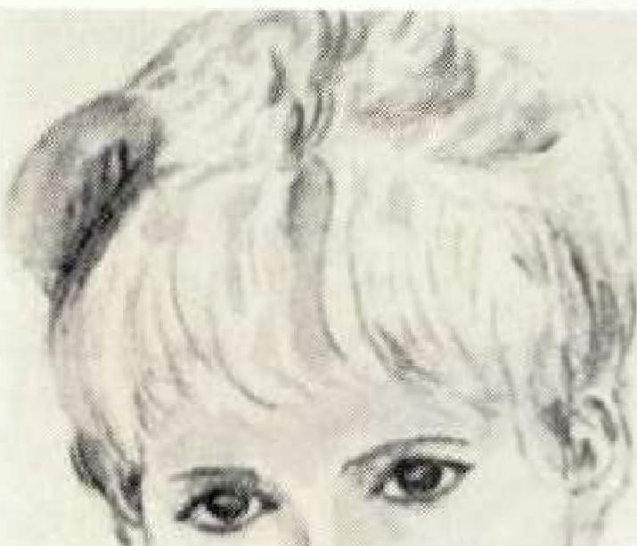
Studienkopf
Gärtnereibes. Ludwig Siebrecht, Kassel-Waldau, konnte bei einem Turnier in Waldeck einen guten 4. Platz in der A-Dressur und in Wanfried in der L-Dressur einen 5. Rang erreichen.
Sein Sohn Harald Siebrecht belegte an verschiedenen Terminen im Jahre 1968 beim Jugendspringen und der Jugendreiterprüfung in Kassel, Wolfhagen, Möringen. Waldeck. Frankenberg und Wanfried Plätze vom 2. bis 6. Rang und beim A-Springen in Märingen den 8. Platz. In Wanfried kam er bei der Jugend-Dressur auf den 6. Platz.
Die Sippe Siebrecht gratuliert herzlich zu den Erfo!gen!
Kassel
Bevor ich diese Familienzeitung abschließe, möchte ich den Gärtnereien Jean Siebrecht, Kassel, Tannenheckerweg 5. Hans Siebrecht, Kassel, Karolinenstraße 10. Horst Siebrecht. Kassel-Ndzw., Karlheinz Siebrecht. Kassel-Waldau und Kurt Siebrecht, Kassel-Wille, den Dank der Sippe Siebrecht abstatten. Sie haben für die Familiengruft jährlich zum Totensonntag und an Familientagen in Kassel für unsere Kriegsopfer repräsentative Kränze, für die Ausschmückung des Festsaales sowie für die Ehrung unserer Sippenältesten prachtvolle Blumen gestiftet.
Völkerverständigung im Kleinen — ohne Politiker
und ohne Konferenzen!
Darüber erzählt uns Maria Siebrecht. geb. Uthmann. Kassel, Tannenheckerweg 5. folgendes Erlebnis:
Es war der 19. März 1967. Ostern war in diesem Jahr sehr früh. Gegen 10 Uhr klingelt es an der Haustür, Ich öffnete und eine Gruppe Menschen stand davor. Ein junges Mädel, soeben 20 Jahre. trat hervor und übernahm die Sprachführung. Es stellte in gebrochenem Deutsch ihren Großvater und ihre Großmutter. ihre Eltern und ihren Bruder vor. Der Großvater war Charles Fardeau aus Angers (Meine et Loire) 86 et 88 Rue des Ponts-de Ce, welcher im ersten Weltkrieg als Kriegsgefangener in unserem Gartenbaubetrieb gearbeitet hatte. Die Verständigung war schwierig. aber es war so viel Liebe und Dankbarkeit von beiden Seiten bald zu spüren, daß auch dies Schwierige überwunden wurde. Sehr bald wußten wir, daß der Senior dieser Familie eine Jubiläumsreise unternommen hat. Trotz seiner 73 Jahre. gekrümmt und verarbeitet. zog es ihn nach Kassel. Unter dem Rufnamen Karl war er vor 50 Jahren als Kriegsgefangener 1917 in unserem Betrieb, Jean Siebrecht. tätig. von dem in der Familienzeitung Nr. 35 ausführlich über die Entstehung berichtet wurde, Nie war ein Lebenszeichen von ihm gekommen. Unsere Mutter, Frau Johanna Siebrecht, im 83. Lebensjahr, erzählte oft und gern von früher und erwähnte auch stets dabei die zwei Kriegsgefangenen aus Frankreich, die so fleißig hier gearbeitet haben. Bei Karl war die Sehnsucht so groß, die Familie Siebrecht und den Betrieb im Frieden mal kennenzulernen, Wir holten alte Bilder von früher herbei. Das Bild von Jean Siebrecht, dem Gründer des Betriebes, unter dessen Leitung er damals stand, erkannte er sofort. Ehrfürchtig und ergreifend. ja zu Tränen gerührt, erfaßte er immer wieder dieses Bild und sagte: „Jean!"
Das Haus und der Betrieb im jetzigen Zustand war ihm fremd. Aber die alten Bilder waren ihm vertraut, als wäre er vor einigen Jahren erst fortgegangen. So wußte er sofort. in welchem Zimmer er gewohnt hatte und zeigte gleich auf das Dachfenster. Ebenso zeigte er auf den Pferdestall. Unsere Mutter wußte auch nach viele Erinnerungen. und wir alle waren tief gerührt über diese Anhänglichkeit nach so viel Jahren.
Nach einem Frühstück erfuhren wir auch. daß sie einen Gartenbaubetrieb mit Stauden und Landschaftserzeugnissen haben, den der Sohn jetzt führt.
Danach haben wir eine Betriebsbesichtigung bei uns gemacht. Karl verglich immer früher und heute. Bei ihm schien die Zeit einfach stillzustehen, die alten Erinnerungen aber waren lebendig Daß er in den schweren Kriegsjahren so gut hier aufgenommen war, bezeugte seine Anhänglichkeit. Dankbar und liebevoll war der Abschied beiderseits. über Straßburg ging es dann wieder zurück in die Heimat.
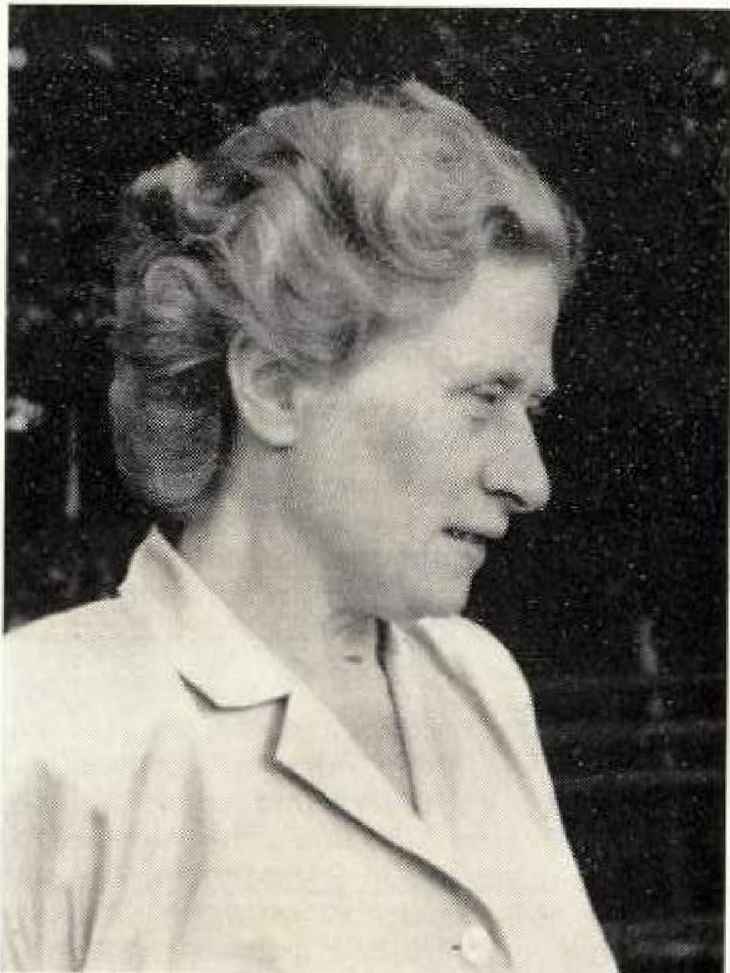
Irmgard Siebrecht
Langenhagen b. Hannover
— auch eine Künstlerin der Sippe Siebrecht —
über ihren künstlerischen Werdegang schreibt sie selbst:
... der 1, Weltkrieg brachte mir — damals 15jährig — eine große Enttäuschung. Ich besuchte von April bis September 1914 die Kunstgewerbeschule in Hannover (jetzt nennt man sie Werkkunstschule), Als der Krieg im August 1914 ausbrach. kam eine große Veränderung in die finanzielle Lage meines Vaters. Was vorher Luxus war, mußte abgestellt werden, und so ging ich nach dem I. Semester wieder ab, nichtsahnend, daß man evtl. einen Lebensberuf hätte einschlagen können. Aber wer hatte vor dem Kriege von den jungen Mädchen und Frauen einen Beruf? Höchstens als Lehrerin. Ich ging dann später mit meiner Schwester zur Handelsschule. Wehmütig gedachte ich immer der reichen Stunden in der Kunstgewerbeschule.
14 Tage bevor der Ih Weltkrieg zu Ende ging, zogen wir nach Scherenbostel und wohnten dort über 13 Jahre. Als 1949 wieder so manches in Hannover auflebte, lechzte ich nach Betätigung in der Freizeit und besuchte von da ab — natürlich auch mit größeren Pausen von oft 1 bis 2 Jahren — die Volkshochschule. Nahm an Kursen in Modellieren. Kopf- und Aktzeichnen teil, versuchte es auch mit Wasserfarben. Also nach rd. 35 Jahren nahm ich endlich wieder einen Stift zur Hand. Es hat mich nicht gereut.
Sehr oft konnte ich nur den Spätzug von Hannover nach Bissendorf (ca. eine dreiviertel Stunde) benutzen, eine gute habe Stunde Weg (Landstraße und Wald), und kam um 0.30 Uhr in unserem tausche an. Was tut man nicht alles aus Lust und Liebe?
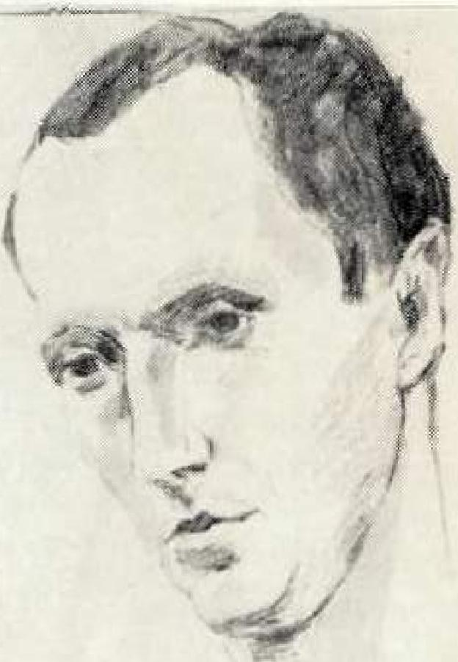
Studienkopf

- 18

Klinik für Heilige und Engel
Goslarer Bildhauerwerkstatt. weil bekannt in Niedersachsen.
Besuch bei Ursula Bacmeister, geb. Siebrechl
Besuch bei Ursula Bacmeister, geb. Siebrecht — Helga Schmutzler Gemütlich ist die Bildhauerwerkstatt von Ursula Bacmeister. Da stehen Holzböcke> die in ihren groben Umrissen schon ahnen lassen, was aus ihnen einmal werden wird_ Zeichnungen von Seitenornamenten barocker Altäre sind entlang der Wände gespannt. Es riecht nach Holz und nach Hylamon, in dem die Füße des Heiligen Johannes gebadet wurden. Zwischen Werktischen und Bänken huschen außerdem sechs kleine Dackel und zwei Dackelhündinnen umher, sie knabbern an meinen Schuhen und bellen. Vorerst ist es bei den winzigen Hunden aber nur ein anhaltendes Piepsen,
Die Werkstatt strahlt Atmosphäre und Wärme aus. Wie auch die Kunstwerke, die hier entstehen, Ursula Bacmeister restauriert. gestaltet neu nach alten Vorbildern und schafft selbstverständlich auch Neues. In den letzten Monaten arbeitete sie hauptsächlich an dem Altar der Barockkirche in Sehnde. Die Zeit und der Holzwurm hatten ihn in Mitleidenschaft gezogen. Doch in Ilten und Bolzum gibt es ähnliche Altäre des gleichen Meisters, die ihr die nötigen Anregungen für die Restauration und die Neugestaltung nach alten Vorbildern gaben. Mit der Arbeit ist sie jetzt fast fertig. Nur Johannes der Täufer wartet noch in ihrem Atelier darauf, eine Verjüngungskur zu bekommen. Es fehlt ihm auch eine Hand, und der andere Arm ist stark lädiert_ Dasselbe gilt für seinen Sockel und seine Füße. Die schwer beschädigten Stellen mußten mit Xylarnon getränkt werden. Der Heilige Johannes wurde darum auf den Kopf gestellt, damit die „Kurmittel' auch verarbeitet werden konnten.
Drei Figuren. Glaube. Liebe. Hoffnung darstellend, schmückten früher den Sehnder Altar. Der ..Glaube" ist im Laufe der Jahre abhanden gekommen. So wanderte eine der Schwester-Figuren in die Goslarer Bildhauerwerkstatt und steht nun so ein bißchen Modell für das Bildnis ihrer Schwester.
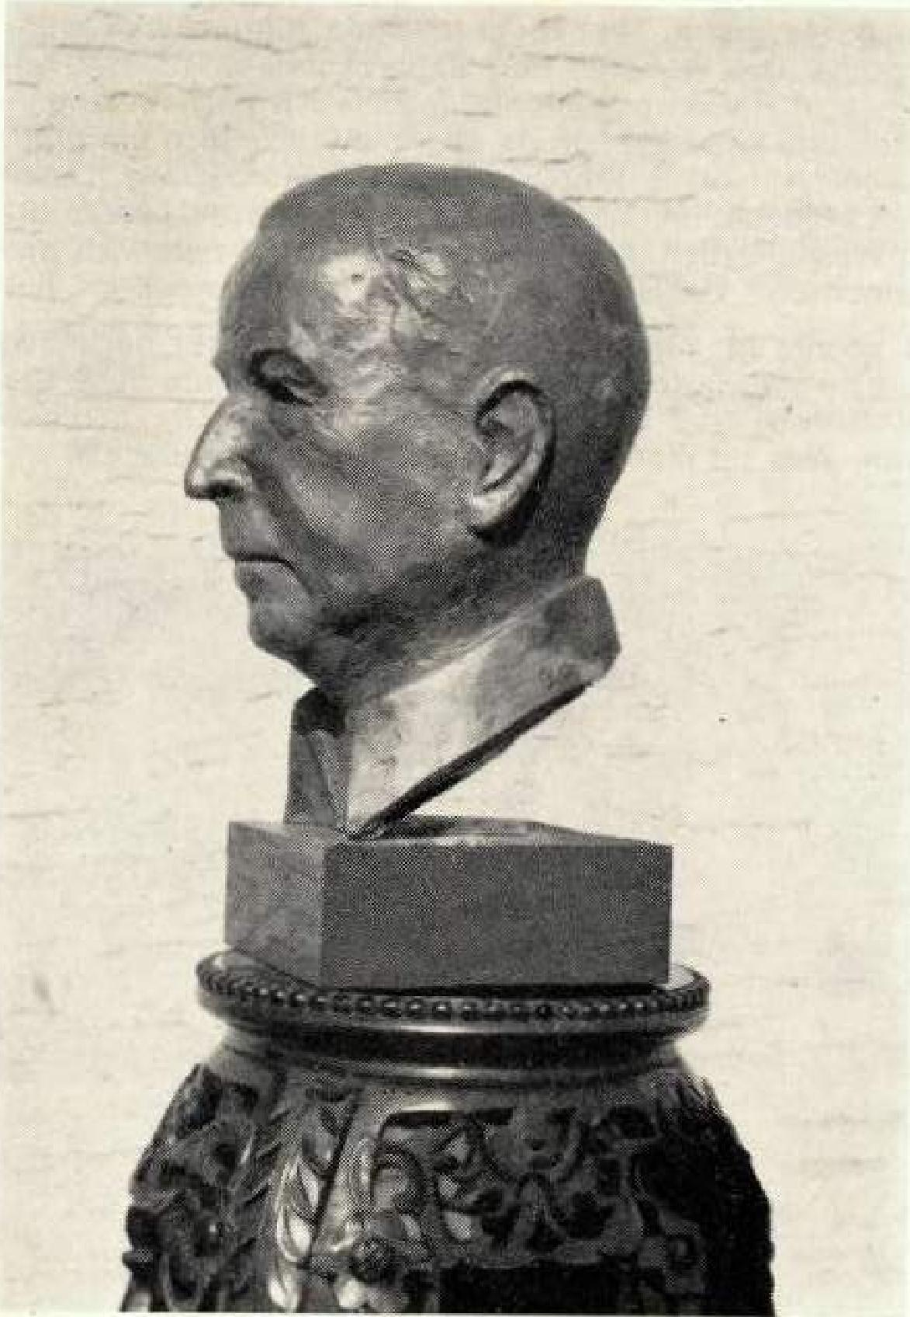
Lebensgroße Bronzebüste des Sippenvaters Hans Alexander Siebrecht. Kassel_ Geschaffen von 1311dhauertn Ursula 13acrneister, Gosleriliarz 1988
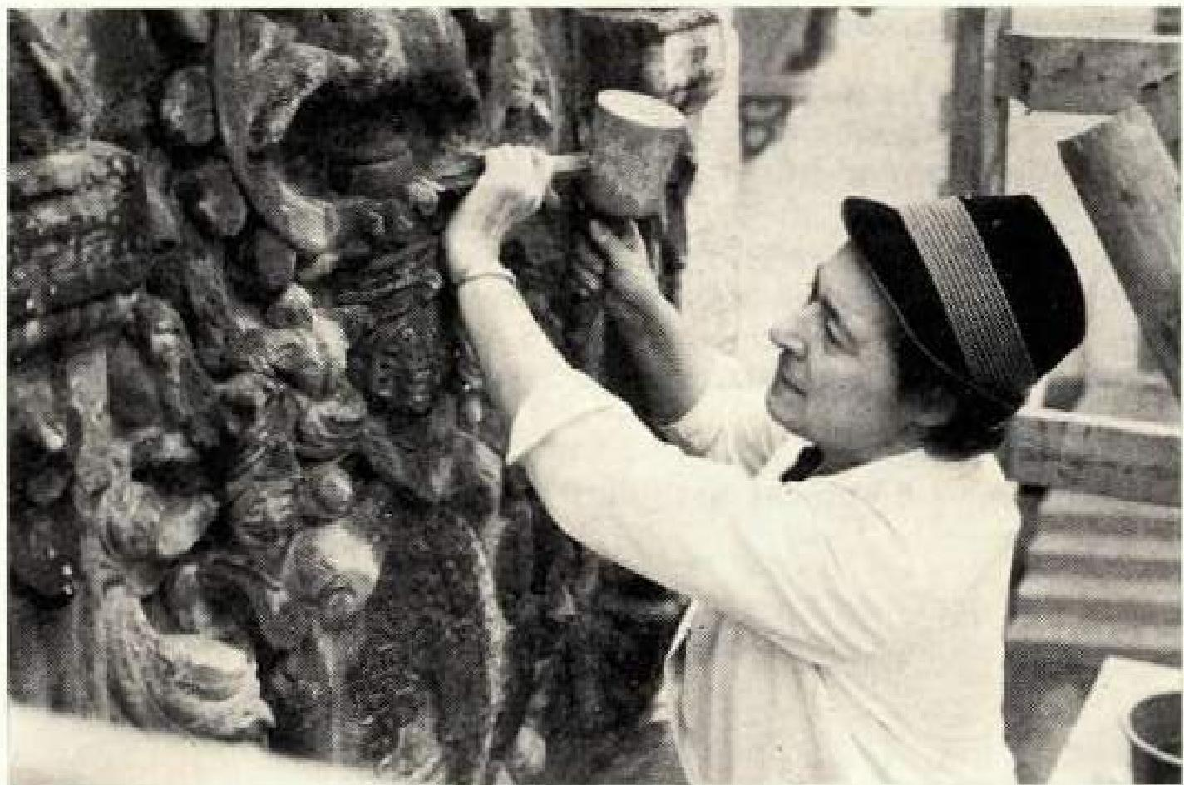
Bildhauerin Ursula Baconfeieter
geb. Siebrecht. Goslar. renoviert das Wappen an der Burg Sehusa in Seesee. Harz.
Viel Freude machte Ursula Bacmeister die Wiederherstellung des Orgelprospekts in der Kirche in Rautenberg bei Hildesheim_ Nach dem Krieg waren die noch verbliebenen Teile der Orgel in die Lamberti-Kirche in Hildesheim gebracht worden. Nun endlich war es soweit, daß die Kirche wieder in der ursprünglichen Form ausgeschmückt werden konnte, und man erinnerte sich der noch vorhandenen Teile in der Lamberti-Kirche. Schnitzteile von rund 20 oder 40 cm Größe mußten allerdings genügen. um sich eine Vorstellung der Ornamente, Formen und Figuren des ursprünglichen Orgelprospekts zu machen. Es gelang ihr, eine Arbeit zu schaffen, die Fröhlichkeit und Wärme ausstrahlt, wie sie wohl auch von dem ursprünglichen Barockprospekt ausging. Die Erfahrung; die der Bildhauerin zur Verfügung steht, ist allerdings auch erheblich. schuf sie doch den Prospekt für die Compenlus-Orgel in Bückeburg, als die Kirche wiederaufgebaut wurde. Die Schaffung dieses Orgelprospekts ist ihre größte Arbeit und wahrscheinlich die größte Schnitzarbeit, die einem Bildhauer nach dem Krieg übertragen wurde.
Im Augenblick bereitet der Bildhauerin allerdings das meiste Kopfzerbrechen „Marie Antoinette". Die Friseurinnung in Celle gab eine Bundeslade in Auftrag. In ihr Eichenholz soll das Porträt der unglücklichen Königin geschnitzt werden, deren Kopf, den sie übrigens sehr früh verlor, immer die kunstvollsten Frisuren schmückten. So ist sie auch auf der Innungsfahne der Celler Friseure abgebildet. Hoch türmt sich das Haar, mit Edelsteinen. Bändern und Perlen geschmückt. und so soll sie auch auf dem eichenen Deckel der Lade dargestellt werden.
Interessant ist auch die Aufgabe. die Ursula Bacmeister von einem privaten Auftraggeber gestellt wurde. Er möchte die Pieta von Hans Witter', die in der St.-Jakobi-Kirche in Goslar stehe nachgebildet haben. Die Pieta gilt als einzigartiges, einsames Meisterwerk alter deutscher Bildschnitzerkunst. Im Original mißt sie 1.65 x 1,65 Meter. Das Porträt wird allerdings nur 1,10 Meter groß werden. Bis jetzt ist die Pieta nur einmal nachgebildet worden. allerdings in weit kleinerem Maßstab. Sie fand einen Platz in der früheren Villa Alberei in Goslar.
Zwischen den barocken Figuren, den Engeln. Marienstatuen und schwungvollen Ornamenten in der Bildhauerwerkstatt fällt das zeitgenössische Porträt eines Männerkopfes auf_ Und Ursula Bacmeister berichtet dazu. daß sie hier eine ganz private Arbeit ausführt. Der Kopf stellt den Sippenvater Hans Alexander Siebrecht dar, Anläßlich seines 80. Geburtstages, am 14. 7. 1969, hat die Bildhauerin Ursula Bacrneister eine lebensgroße Bronzebüste von ihm geschaffen. Das Modell hierfür ist in Kassel entstanden, und der Bronzeguß ist 1968 in Berlin erfolgt_
Helga Schmutzler

